《汽车整车道路行驶风噪试验方法》编制说明

**一、工作简况**

1.1 任务来源

《汽车整车道路行驶风噪试验方法》团体标准是由中国汽车工程学会批准立项。文件号中汽学函【2018】209号，任务号为2018-66。本标准由中国汽车工程学会汽车空气动力学分会提出，广州汽车集团股份有限公司汽车工程研究院（后简称“广汽研究院”），东风汽车集团技术中心，同济大学，中国汽车工程研究院股份有限公司，吉利汽车研究院等单位起草。

1.2编制背景与目标

背景：风噪性能作为汽车空气动力学范畴内重点研究的性能项，目前国内还没有比较明确的、清晰的、普适性的测试标准，主要受限于之前消费者及OEM对风噪性能的关注不足，以及试验资源不足。随着国内基础设施完善和消费者对汽车体验需求升级，以及风洞、汽车高速试验场等研发资源增加。OEM面对市场的需求以及研发配套成熟，有动力也有条件对风噪进行深入研究。风噪测试可以进行风洞测试和道路测试，风洞具有更加稳定的环境性能和声学性能；但是道路测试也是必不可少的一环，消费者最终的风噪感受还是基于实际的驾乘体验，道路测试可以实际反映车辆综合高速NV性能。通过该标准，希望建立一套更加适合消费市场，具有普遍操作性，以及一定科学性的风噪评价方法，促进行业开发水平。在为各个OEM和研发机构进行风噪研究时提供参考；。

目标：国内的风噪道路测试标准基本上基于《GB/T 18697-2002 声学 汽车车内噪声测量方法》开展。由于GB/T 18697是一个车内噪声测试通用性的指导标准，并没有对风噪进行单独研究，各个OEM通过自身的实际情况结合GB/T 18697形成各自企标，受限于试验资源，很多OEM在社会道路上开展测试工作，数据一致性研究不足。国外的研究相比国内要更加成熟，尤其以国际性的OEM为代表，多结合风洞研究成果再应用到道路测试中。但是国外的风噪道路测试标准大部分以OEM自身的研究情况编制，并不具备行业通用性。本标准希望借助业内专业领域共同研制，建立一套普适性的，科学性的风噪道路试验方法。OEM进行风噪开发可以参照执行；第三方机构、数据服务行业或媒体进行风噪评价完全可以采用，以到达横向比较的意义；合理的、一致的测试标准也能为行业内高速噪声限值研究提供操作层面基础。总体看，该标准可以促进行业内风噪性能开发水平，也可以为行业外的检测机构提供测试方法。

1.3主要工作过程

2018年10月，收到中国汽车工程学会下达任务书；

2018年10月-11月，编制完成标准的大纲，通过电话、邮件沟通方式，小组内完成大纲的讨论和修订工作；

2018年12月-2019年5月，按照大纲规定内容，完成初稿，并在小组内广泛讨论。各小组成员共反馈意见50余条，全部进行了讨论和修订；

2019年6月14日，在江西南昌召开标准中期考核会议，牵头单位广汽研究院进行标准研制过程及进展介绍，标准专家组审议标准（中期考核稿），提出标准需要进一步改进的地方；

2019年7月-9月，标准组修改标准（中期考核稿），按照中期会议的评审意见，对测点布置、环境要求、车辆整备等内容进行修订；

2019年10月25日，在上海召开标准（草稿）审查会议，牵头单位广汽研究院对中期会议以来的修改进行汇报；会议提出可以取消滑行法，并且需要对环境风速的设定进行调研，确定是否能采用3m/s以下的环境风速设定标准；同意标准进入“1+3”评审流程，确定 “1+3”逐条评审专家：黄祚华、王毅刚、魏伟；

2019年11月-12月，“1+3”评审专家完成标准逐条审查工作，标准研制组按照专家修改意见完成标准内容修改；

2020年1月-4月，标准组针对中期会议提出的环境风速设定进行调研，针对侧风情况在风洞内完成验证，对全国主要试验场区域的环境风速信息进行收集。最终结论，设定3m/s是合理的，既能满足试验结果可信度，又能最大限度在全国主要的试验区域开展测试。

2020年5月，标准组针对调研情况，与“1+3”专家组沟通，达成一致意见，同意标准进入征求意见环节。

**二、标准编制原则和主要内容**

2.1标准制定原则

道路试验标准，国内国际比较通行的为《GB/T 18697-2002 声学 汽车车内噪声测量方法》，在充分考察该标准后，认为该标准主要为通用性的车内噪声的认证以及质量检测做服务。在范围、环境要求、测试方法、数据处理、评价参数等核心内容上并不能满足专门风噪测试。所以各大OEM在此基础上开展企业内的风噪测试标准建设，但并没形成行业内普遍认可的方案。经过成员组的一致讨论，认为本标准可以在车辆整备环节主要参考《GB/T 18697-2002 声学 汽车车内噪声测量方法》，在测试方法和数据处理方面需要从新建立，部分内容可以参照已有的学会标准《汽车整车气动声学风洞风噪试验-车内风噪测量方法》。本标准是在充分考察现有标准，以及行业需求的原则下，本着创新性、普适性和合理性的原则下进行制定的。

2.1.1通用性原则

本标准适用于所有的需要考察风噪的乘用车类型，其他汽车可参照执行。

2.1.2指导性原则

国内并无专门的道路风噪测试国标或者行业标准，《GB/T 18697-2002 声学 汽车车内噪声测量方法》这类的车内噪声通用性的认证和质量检测国标不能直接用于风噪测试。《CSAE 113-2019汽车整车气动声学风洞风噪试验-车内风噪测量方法》只能用于风洞内的测试。为了明确在道路环境的风噪测试，本标准在范围、环境要求、测试方法、数据处理、评价参数等核心内容上更加明确，专门为道路环境风噪测试服务。

2.1.3协调性原则

本标准提出的方法作为一种更适用、更准确的风噪测试方法，具有普遍的指导意义。

2.1.4兼容性原则

本标准与现有的标准《GB/T 18697-2002 声学 汽车车内噪声测量方法》、《CSAE 113-2019汽车整车气动声学风洞风噪试验-车内风噪测量方法》完全不冲突，可以兼容并立。

2.2 标准主要技术内容

本标准共分为11章，含2个附录内容，规定了在测试车道路面上进行整车车内风噪试验的方法，给出了试验基本条件、测量过程、数据处理、评价指标内容。主要章节内容包括：范围、规范性引用文件、术语和定义、试验条件、试验车辆、测量仪器、测量方法、风噪评价、试验报告。附录内容包括：等速法测量、试验条件记录表。

2.3关键技术问题说明

2.3.1 测点选择

本标准强调了风噪测试外耳的重要性，要求每个位置的外耳侧必须布置传声器，明显区别于《GB/T 18697-2002 声学 汽车车内噪声测量方法》。

2.3.2 环境要求

本标准对于测试车道路面的要求参照GB 1495处理，引用《GB/T 22157 声学 测量道路车辆和轮胎噪声的试验车道技术规范》，对比《GB/T 18697-2002 声学 汽车车内噪声测量方法》只是简单表述为“硬路面，必须尽可能平滑，不得有接缝、凹凸不平或类似的表面结构……”；

环境风速要求“表以上1.5 m高度环境风速峰值不得大于3m/s”，《GB/T 22157 声学 测量道路车辆和轮胎噪声的试验车道技术规范》要求不得大于5m/s。

2.3.3 测试方法

选择80km/h、100km/h、120km/h、140km/h匀速行驶；

每一个速度在道路的来回两个方向分别测量3组，总共6组数据，每组至少采集10s；

6组数据进行平均作为最终结果；

2.3.4 针对新能源汽车做出特殊要求

对于纯电动车（EV），需保持车辆电量高于80%，选用普通模式。

对于插电式混合动力车（PHEV），需测量电量高于80%下纯电行驶工况；以及低电量时混动行驶工况，低电量测量过程保持普通模式，采用D挡普通模式测量。

对于混合动力车（HEV），采用D挡普通模式测量2.3.5 热管理对经济性的影响。

2.3.5 评价指标

要求处理三分之一倍频图 、声压级、语音清晰度、响度、累计声压差分值多个指标。

2.4标准主要内容的论据

2.4.1 环境风速的论证

环境风速是道路试验中对结果影响很大的因素，但是实际环境必然存在一定的空气流动，有必要对环境的风速限值进行论证，使得测试结果可信，另外也能在大部分的地区执行该标准。经过企业大量的实践，环境风速3m/s是一个极限，超过后数据偏差相对比较大。针对3m/s的限值进行不同的模拟，调查是否适合。

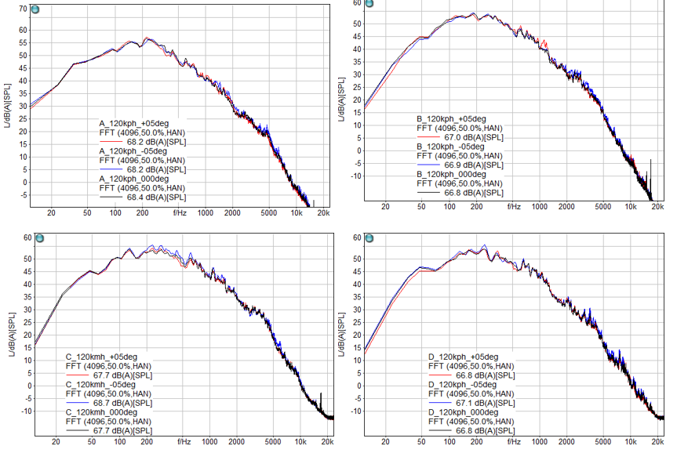

图1 3m/s侧风情况（120kph，风洞内偏角5°）

如图1 所示，如果3m/s全是侧风，对于车内测试结果几乎不影响。是可以满足测试要求的。

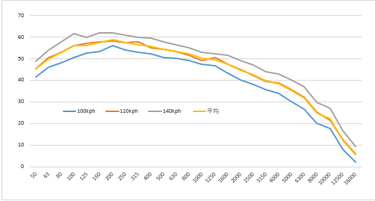

图2 3m/s正反向情况

如图2 所示，如果3m/s全是正反向风，绝对方向对车内有明显影响，但是通过两个方向的平均可以基本接近需要的速度。环境风速的风向大概率是随机的，通过多次测试的平均方案可以有效消除误差，也是本标准的关键技术内容之一，但是风速如果再继续变大，则平均后的误差将会变大，失去意义。

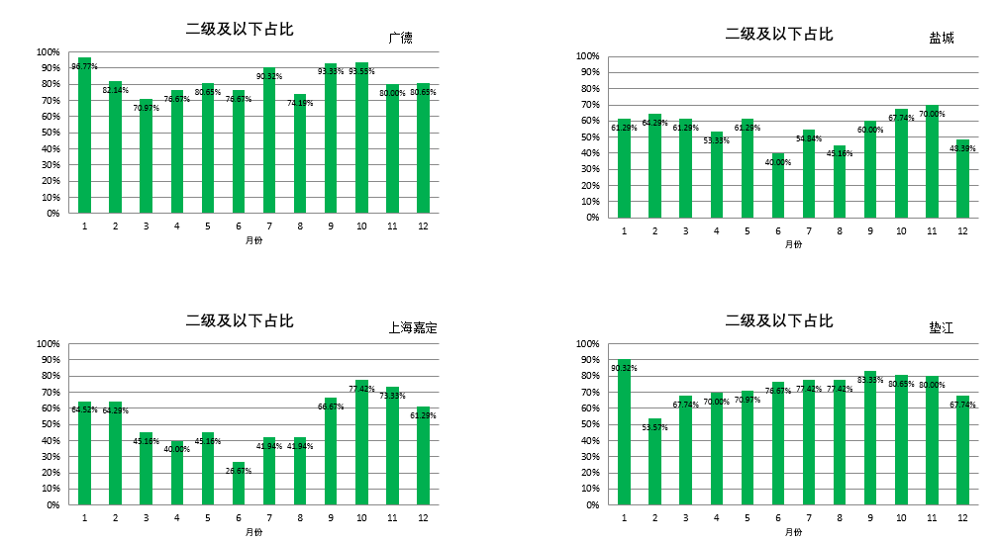

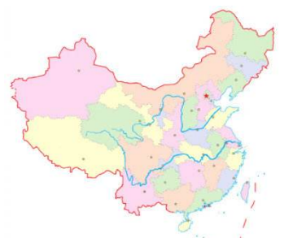 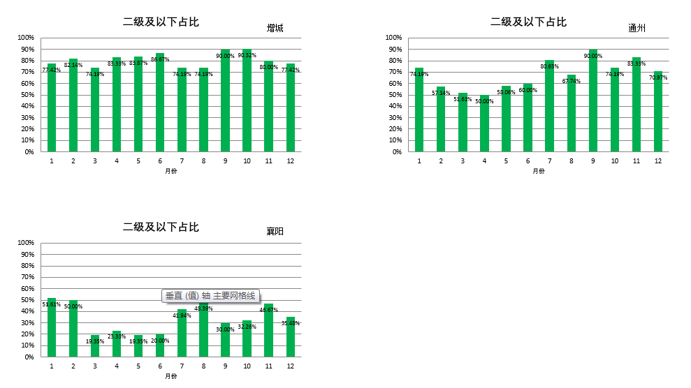

图3 各个地区环境风速调查

如图3所示，通过调研华南、华北、西南、中部、东南地区等几个具备试验场的典型地区，分析当地2019年度风速小于3m/s（等效于环境风速低于2级风）的天气分布，可以看出大部分地区全年60%以上的时间可以执行该标准，如果环境风速再严苛，有些地区全年可执行的时间将大大降低，标准失去通用性、普适性的意义。

综上，环境风速定为3m/s是比较合适的一个值。

2.4.2 道路行驶风噪贡献量确定

在实际道路行驶，一定会有风噪、路噪、动总噪声几个噪声混合。按照标准的测试目的，需要测试风噪，而不是其他噪声。需要采用一定的技术手段，说明标准测试的结果主要就是风噪，而不是其他噪声。

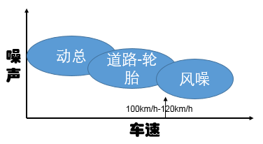

第一步：提高测试速度，让风噪占据主导地位，主要考察80kph以上速度；

第二步：规定了路面特性，减少路噪影响；

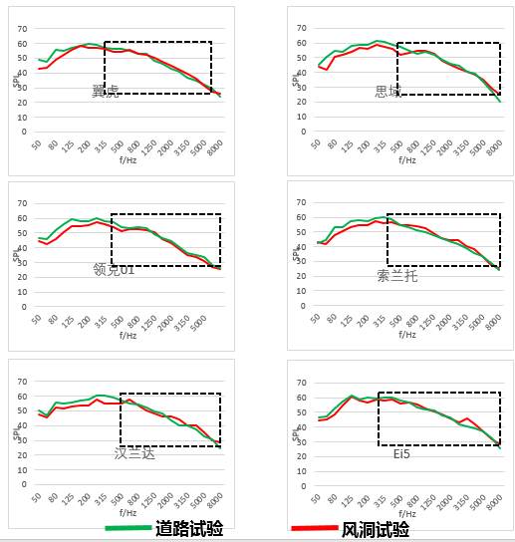

第三步：对比风洞和道路试验的数据，120kph下大约500Hz以上道路和风洞数据基本吻合，500Hz低频段道路大约高于风洞2dBA-3dBA。更加证明高速下风噪是主要噪声源的说法；

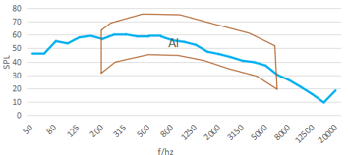

第四步：引入语音清晰度参数，关注200Hz以上的频谱，凸显风噪贡献的频段。

2.5标准工作基础

标准牵头单位广汽研究院具有完备的汽车风噪性能开发能力和丰富的工程经验，广汽集团在2015年建成并启用增城广本试验场，该场地高环达到180km/h速度等级，距离广汽研究院40分钟车程，利用该便捷的工具，广汽研究院积累的大量的数据，在道路风噪测试上有丰富的经验；本标准研制过程中也得到了小组成员东风汽车、同济大学、中国汽研、吉利汽车、长安汽车等国内在风噪行业领域领先的研发机构、科研机大力协助，几家单位均具有丰富的开发经验，对标准的编制提出大量宝贵的建议，以及提出许多本单位的实践经验。多家行业领先单位长期对标准的认真反馈、校订、讨论，保证本标准具有一定的先进性、通用性、科学性和可操作性。

**三、主要试验（或验证）情况分析**

3.1 标准实践情况

本标准以广汽研究院提供的方案为基础，结合各个单位的意见形成。广汽研究院利用增城试验场对标准的可实施性进行大量验证。

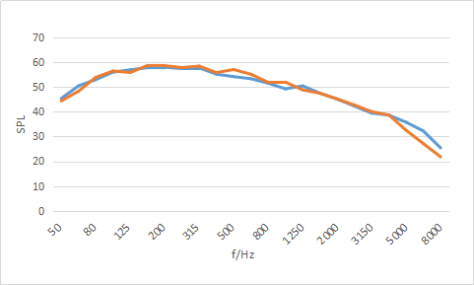

验证得出结论：按照本标准执行，可以有效保证数据的一致性。不同时刻、同一车型测的结果基本接近。另外通过风洞和道路的数据相关分析，也能得出利用该标准测的风噪可靠性较高。

3.2 标准后续推广

由于各个单位的试验条件不一，对于标准在各单位的执行验证目前尚未收到反馈。希望行业征求意见过程中，各个单位可以进行试用反馈。

**四、标准中涉及专利的情况**

无

**五、预期达到的社会效益、对产业发展的作用的情况**

本标准结合了行业内多家单位的集体智慧，首次明确提出了风噪道路试验的方案；解决在道路试验中完成风噪试验时一致性较差，可靠性较低的问题；并且在风噪的评价指标方面也有相应的推荐。车企进行风噪开发可以参照执行；第三方机构、数据服务行业或媒体进行风噪评价也可采用，以到达数据横向比较的意义；合理的、一致的测试标准也能为行业内高速噪声限值研究提供操作层面基础。总体看，该标准可以促进行业内风噪性能开发水平，也可以为行业外的检测机构提供测试方法。

**六、采用国际标准和国外先进标准情况，与国际、国外同类标准水平的对比情况，国内外关键指标对比分析或与测试的国外样品、样机的相关数据对比情况**

国内外没有可公开的相关风噪道路测试标准。只有类似《GB/T 18697-2002 声学 汽车车内噪声测量方法》通用性的车内噪声测试方法，并不适合测试风噪。无法进行相关对比工作。

**七、在标准体系中的位置，与现行相关法律、法规、规章及相关标准，特别是强制性标准的协调性**

本标准位于标准体系内气动噪声领域（2）中气动噪声测试技术（2.3）下风噪道路试验（2.3.6）。

本标准符合国家有关法律、法规和相关强制性标准的要求，与现行的国家标准、行业标准相协调。

**八、重大分歧意见的处理经过和依据**

无。

**九、标准性质的建议说明**

本标准为中国汽车工程学会标准，属于团体标准,供学会会员和社会自愿使用。

**十、贯彻标准的要求和措施建议**

严格按照本标准提出的试验方法对汽车道路行驶风噪性能进行测试和评价，对试验人员进行理论学习和操作培训，保证评价方法的准确性。

**十一、废止现行相关标准的建议**

无。

**十二、其他应予说明的事项**

无。

标准起草工作组

年 月 日

**（注：具体内容可以结合项目本身撰写，如不涉及的可填写无）**